天津润德中天钢管有限公司环境信息

一、企业基本信息
1、营业执照
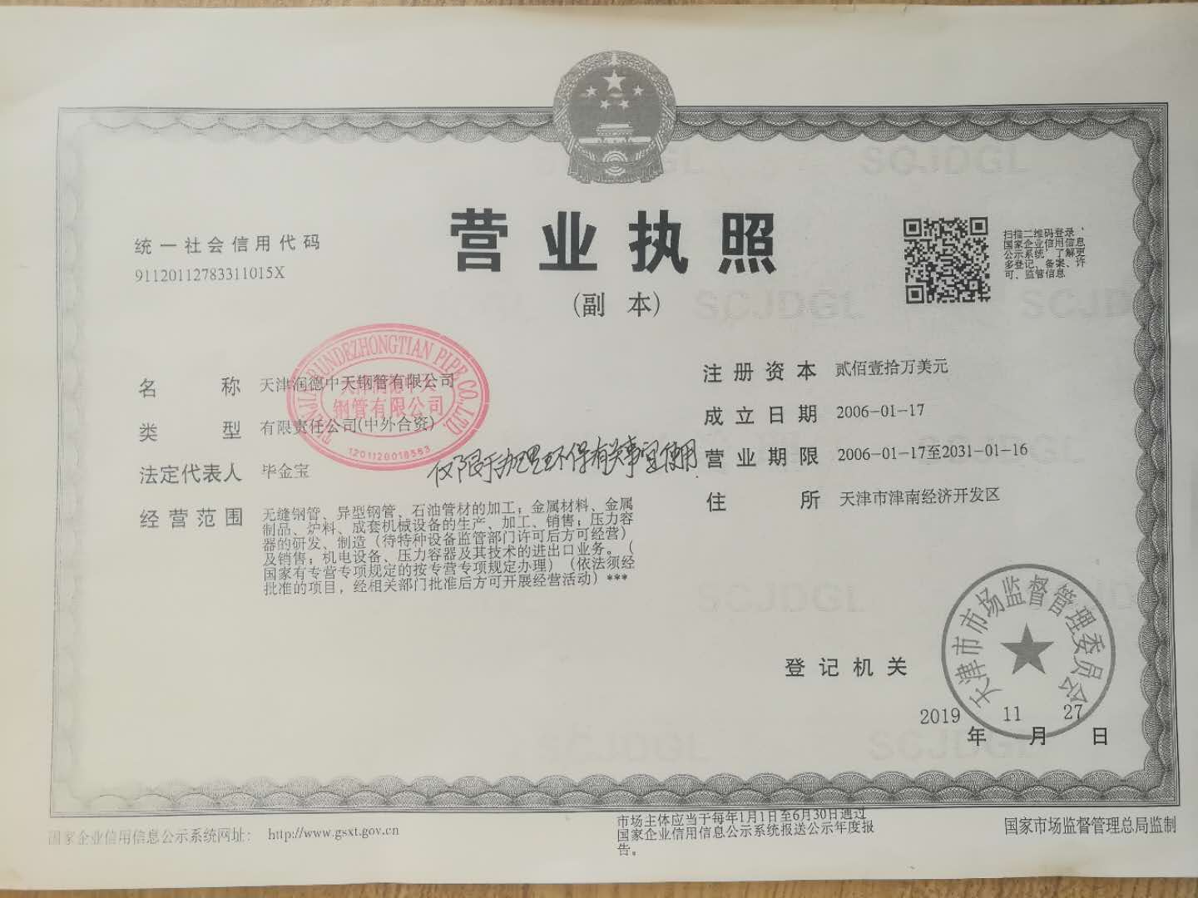

2.企业简介
天津市润德中天钢管有限公司是由中国毕金宝、毕金立和新西兰李力根共同投资创建的企业，坐落在天津市津南经济开发区宝源路23号，。该公司在天津市津南经济开发区购买土地自建厂房及办公楼，项目工程内容主要包括：新建生产车间、办公楼，修建水泥地坪和厂区内道路，安装生产设备，该公司主要进行高精度冷拔无缝钢管，异型钢管等，属金属制造行业。该公司总占地面积为53500㎡，一期建设规模为19972㎡，主要土建工程包括前处理车间和附房（建筑面积6482㎡）、冷拔车间（建筑面积9530㎡）、车间办公楼2（建筑面积3300㎡+660㎡）。项目加工无缝钢管2万吨。天津润德中天钢管有限公司是2006年1月17日在天津市注册成立的有限责任公司(中外合资)，注册地址位于天津市津南经济开发区。坐落在天津市津南经济开发区（东区）宝源路23号。该公司在天津市津南经济开发区购买土地自建厂房及办公楼，公司总占地面积为53500 m²。公司的主要产品为冷拔无缝钢管、热扩无缝钢管。
公司于2007年拟建设年加工无缝钢管2万吨建设项目。该项目于2007年2月7日取得天津市津南区环境保护局下发的环评批复（津南环保许可字[2007]011号），并于2013年4月3日取得天津市津南区环境保护局出具的验收批复（津南环保验表[2013]11号）。企业在之后生产中为满足客户需求，新增退火工序和去应力工序来保证产品质量，并于津南区行政审批局立项，为退火工序和去应力工序补办相关手续，备案文号为津南投审[2019]25号，并于2019年8月完成项目的相关自主验收手续。
公司于2019年在排污许可管理进行了登记管理。

3.生产工艺及污染源（产污节点）
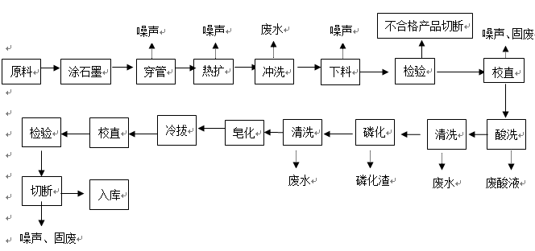
图1 项目生产工艺及产污环节
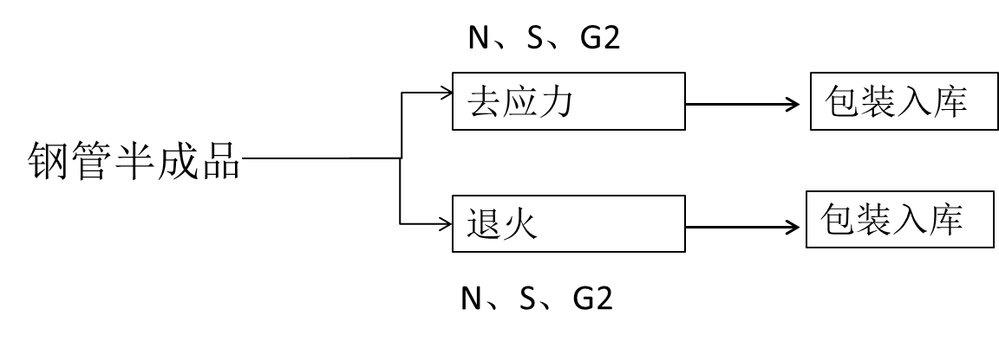
图2 热处理生产工艺及产物环节
注：将φ90mm~φ325mm的钢管（约0.8万吨/年）进行退火处理，将φ325mm~φ730mm的钢管（约1.2万吨/年）进行去应力处理

4.三废处理工艺流程及工艺介绍
4.1污染物及污染源概述
项目产生的废气包括酸洗过程中产生的氯化氢酸雾、食堂产生的废气和油烟生产废水包括冲洗废水，热扩后用于冲洗钢管内壁石墨产生的含石墨的废水，清洗废水酸洗后的钢管经过两道水洗产生的废水，磷化后产生的废液和钢管经过一道水洗产生的废水退火、去应力工序的喷淋水循环使用。生活污水为食堂产生的餐饮废水、洗浴、洗漱和冲厕等产生的生活污水。
表1主要污染物产生排放情况
类别 | 排放源 | 污染物名称 | 排放量 |  | 排放去向
大气污染物 | 酸洗 | 氯化氢酸雾 | 0.14㎏/h，0.56t/a |  | 在酸洗池中加入酸雾抑制剂，安装酸雾净化塔，排气筒（p1））高度应不低于15m。
大气污染物 | 退火 | VOCs  颗粒物  烟气黑度  SO₂  NO_{x} | ≤1 mg/m3  20 mg/m3  50 mg/m3  300 mg/m3 |  | 水喷淋+活性炭吸附装置处理后通过一根20m高排气筒（P2）排放
大气污染物 | 去应力 | VOCs  颗粒物 | 80 mg/m3  120 mg/m3 |  | 水喷淋+活性炭吸附装置处理后通过一根20m高排气筒（P3）排放
大气污染物 | 食堂燃气 | SO₂  NO₂  烟尘 | 1.4㎏/a  4.1㎏/a  0.7㎏/a |  | 清洁能源
大气污染物 | 食堂 | 油烟 | 8.0㎎/m³ |  | 安置油烟净化器，由专用烟道排出，排气筒高于周围建筑物3m。
水污染物 | 生产废水 | 废水量 | 360t/a |  | 经生产废水处理设施净化后，循环使用。
水污染物 | 生产废水 | pH | 4 |  | 经生产废水处理设施净化后，循环使用。
水污染物 | 生产废水 | 色度 | 150倍 |  | 经生产废水处理设施净化后，循环使用。
水污染物 | 生产废水 | COD | 250㎎/L | 0.03 t/a | 经生产废水处理设施净化后，循环使用。
水污染物 | 生产废水 | SS | 250㎎/L | 0.03 t/a | 经生产废水处理设施净化后，循环使用。
水污染物 | 生产废水 | Zn | 500㎎/L | 0.06 t/a | 经生产废水处理设施净化后，循环使用。
水污染物 | 生产废水 | 磷酸盐 | 200㎎/L | 0.02t/a | 经生产废水处理设施净化后，循环使用。
水污染物 | 生活污水 | 污水量 | 6000t/a |  | 餐饮污水经隔油池后与其它生活污水入厂内化粪井后，净置沉淀后入津南经济开发区下水管道，入津南经济开发区污水处理
水污染物 | 生活污水 | COD | 300㎎/L | 0.640t/a | 餐饮污水经隔油池后与其它生活污水入厂内化粪井后，净置沉淀后入津南经济开发区下水管道，入津南经济开发区污水处理
水污染物 | 生活污水 | SS | 300㎎/L | 0.640t/a | 餐饮污水经隔油池后与其它生活污水入厂内化粪井后，净置沉淀后入津南经济开发区下水管道，入津南经济开发区污水处理
水污染物 | 生活污水 | BOD₅ | 200㎎/L | 0.427t/a | 餐饮污水经隔油池后与其它生活污水入厂内化粪井后，净置沉淀后入津南经济开发区下水管道，入津南经济开发区污水处理
水污染物 | 生活污水 | 动植物油 | 100㎎/L | 0.213t/a | 餐饮污水经隔油池后与其它生活污水入厂内化粪井后，净置沉淀后入津南经济开发区下水管道，入津南经济开发区污水处理
水污染物 | 生活污水 | NH₃－N | 50㎎/L | 0.107t/a | 餐饮污水经隔油池后与其它生活污水入厂内化粪井后，净置沉淀后入津南经济开发区下水管道，入津南经济开发区污水处理
固体废物 | 生产车间 | 下脚料 | 80t/a |  | 集中存放，妥善保管，交物资回收部门处理。
固体废物 | 生产车间 | 不合格产品 | 120t/a |  | 集中存放，妥善保管，改作其他型材。
固体废物 | 生产车间 | 废石墨 | 5 t/a |  | 集中存放，妥善保管，交物资回收部门处理。
固体废物 | 办公楼 | 办公、生活垃圾 | 23.7 t/a |  | 分类、袋装，与有关部门达成协议，垃圾及时清运。
固体废物 | 酸洗 | 含酸废液 | 700 t/a |  | 移交有资质的单位代为处理
固体废物 | 磷化 | 磷化废液  及废渣 | 3 t/a |  | 移交有资质的单位代为处理
固体废物 | 污水处理站 | 污泥 | 5 t/a |  | 移交有资质的单位代为处理
噪声 | 生产设备 |  | 100.1dB(A) |  | 冷拔车间及前处理车间的厂房北侧加大墙的厚度，并且不留门窗，在厂界北侧种植乔木。
噪声 | 钢管和生产设备产生的噪声 |  |  |  | 冷拔车间及前处理车间的厂房北侧加大墙的厚度，并且不留门窗，在厂界北侧种植乔木。
4.2工艺流程及工艺介绍
4.2.1大气
密闭酸洗车间 离心风机 酸雾回收箱 废气净化塔 高空排放

图3 酸雾处理工艺流程
废气→水喷淋油烟净化系统→活性碳吸附器→风机→排放
图4 油烟处理工艺流程

4.2.2 废水

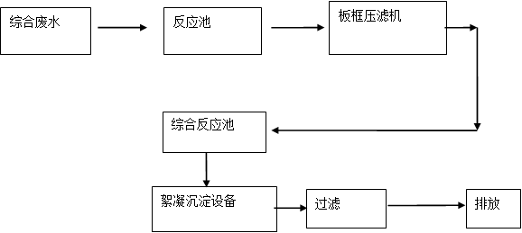

图5 废水处理工艺流程

5.环保设施、主要设备列表
5.1环保设备设施列表
表4污染源环保设施配备情况
产污工序或设施 | 类别（废气/废水） | 主要污染物 | 名称 | 数量 | 工艺 | 排放方式/去向（含编号）
酸洗工序 | 废气 | 氯化氢酸雾 | 酸雾净化塔 | 3 | 酸碱中和 | 有组织排放/经15m排气筒P1排放
退火工序 | 废气 | VOCs、SO2、NOX、颗粒物 | 水喷淋+活性炭吸附装置 | 1 | 吸收、吸附 | 有组织排放/经20m排气筒P2排放
去应力工序 | 废气 | VOCs、颗粒物 | 水喷淋+活性炭吸附装置 | 1 | 吸收、吸附 | 有组织排放/经20m排气筒P3排放
酸洗、磷化 | 废水 | COD、SS、Zn、磷酸盐 | 生产废水处理设施 | 1 | 絮凝沉淀过滤 | 循环使用
生活污水 | 污水 | 生活污水 | 隔油池、化粪井 | 1 | 沉淀 | 津南经济开发区下水管道，入津南经济开发区污水处理
食堂 | 废气 | 油烟 | 油烟净化器 | 1 | 吸附 | 由专用烟道排出，排气筒高于周围建筑物3m
5.2主要环保设施、设备位置图
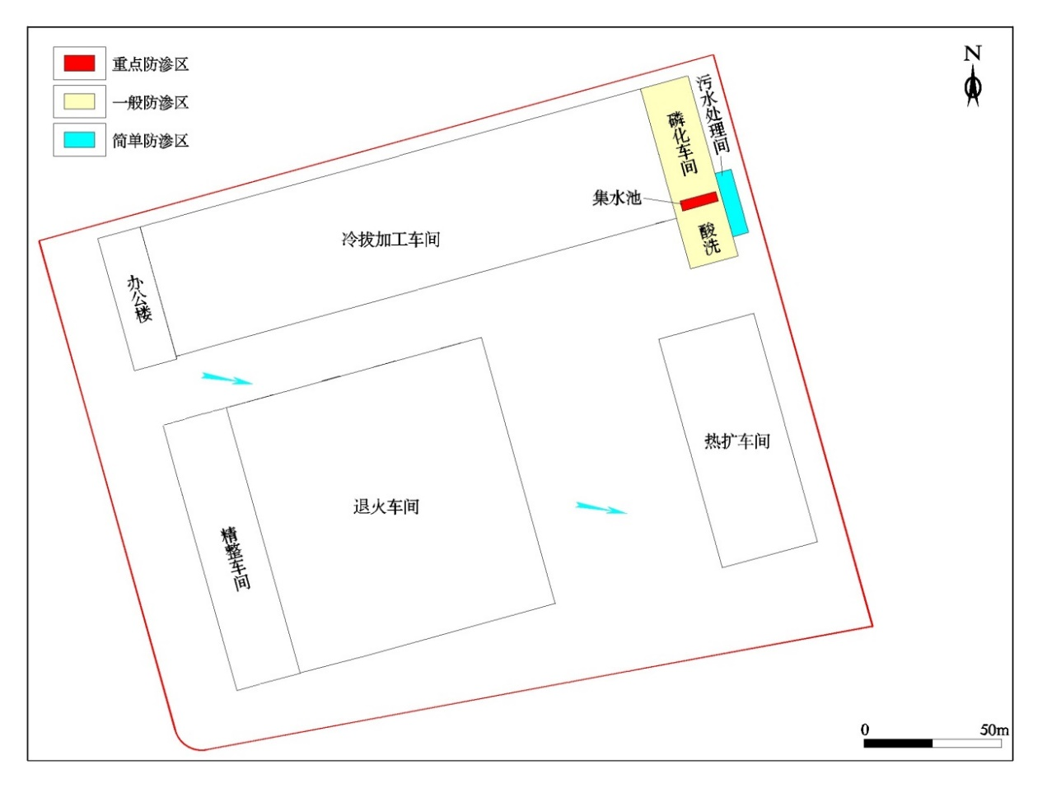

平面布置图及防渗分区图

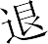
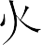
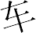
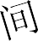
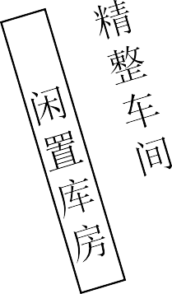
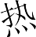
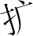
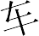
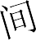
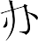
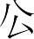
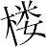
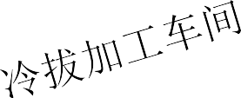
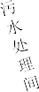
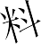
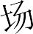
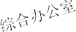
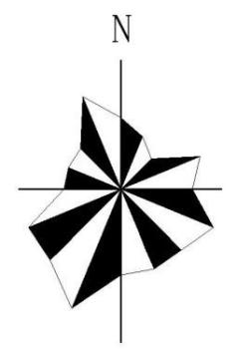

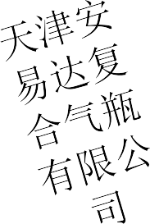
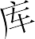
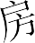
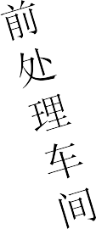

P1

图例

废气排放口P1、P2、P3 P2 P3

污水排放口

附图 厂区平面图

图例

雨水排放口

雨水管网

生活污水排放口

生活污水管网

生产污水管网

附图 厂区雨水管网图
二、环评手续
公司环境影响评价及行政许可等均按环保法律、法规要求落实。
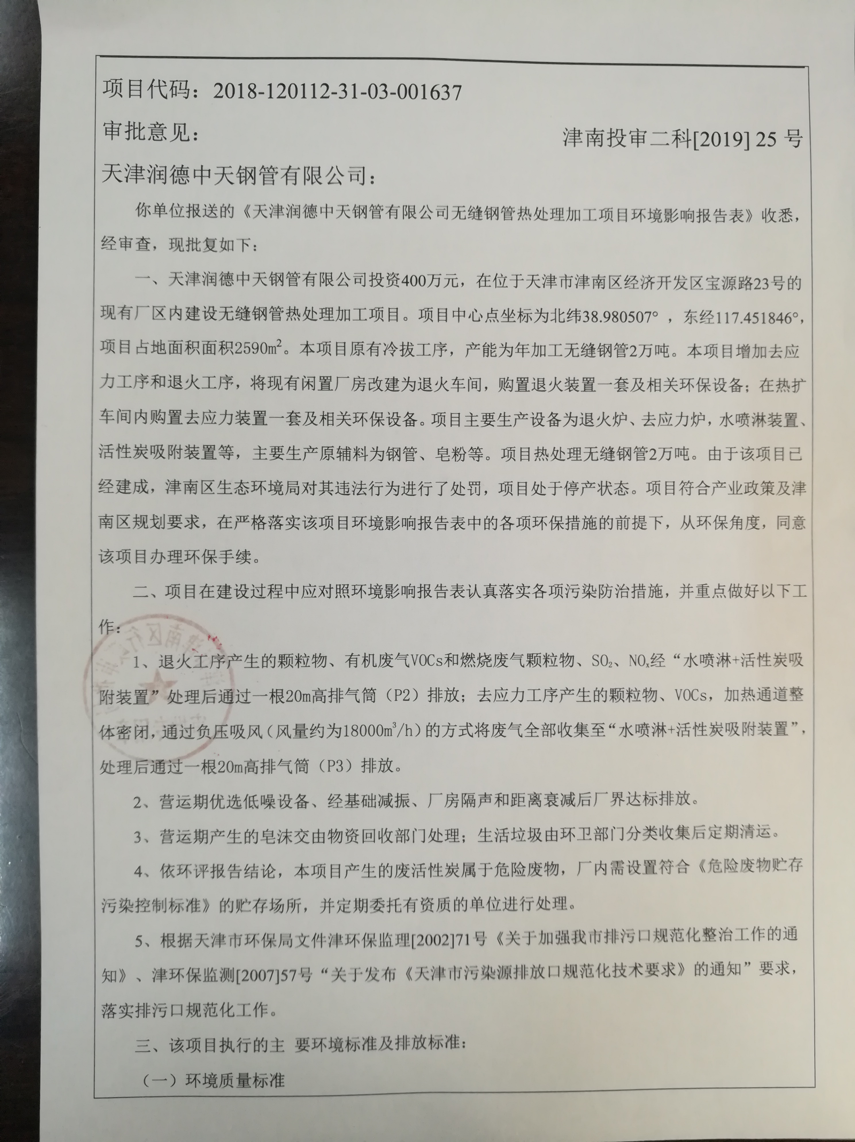
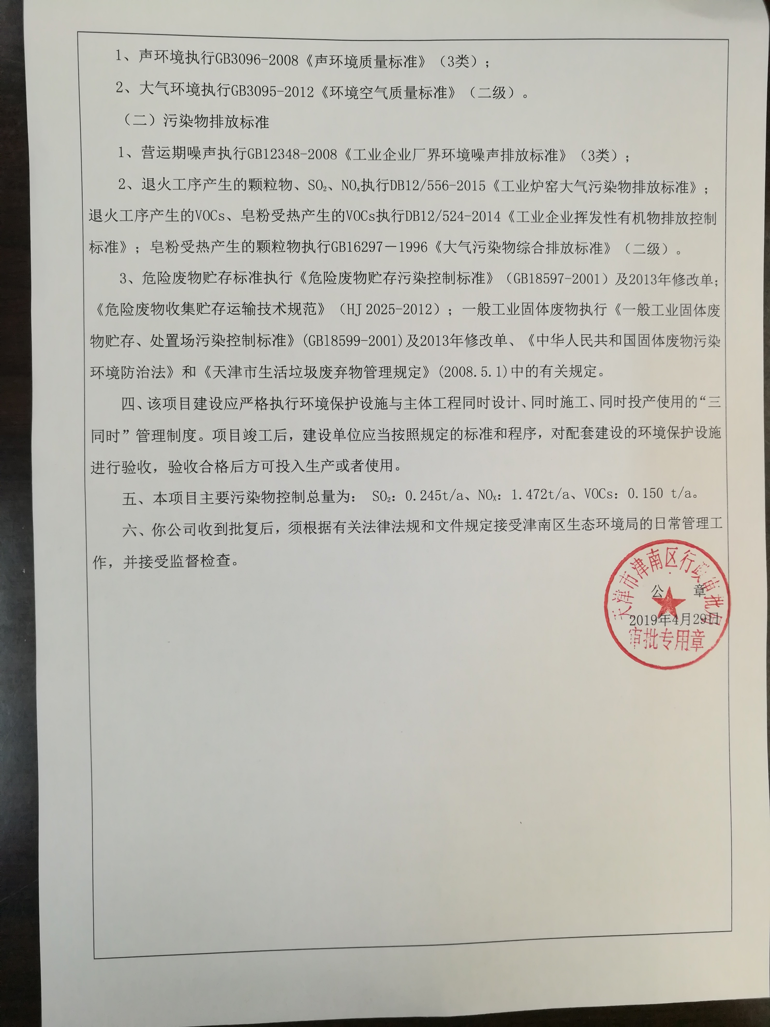

三、环保处理设施
公司污水处理站占地面积120m²，处理能力30m³/d；采用化学还原-絮凝沉淀法处理。处理设施运行正常。
公司拥有1套盐酸酸雾废气处理装置，酸雾经回收器回收后的废气经1根15米排气筒排放。处理设施运行正常。
公司拥有2套水喷淋+活性炭处理设施，烟气排放高度为20米，处理设施运行正常。
- 突发环境应急预案
公司进行了专业的应急预案编制及备案工作。

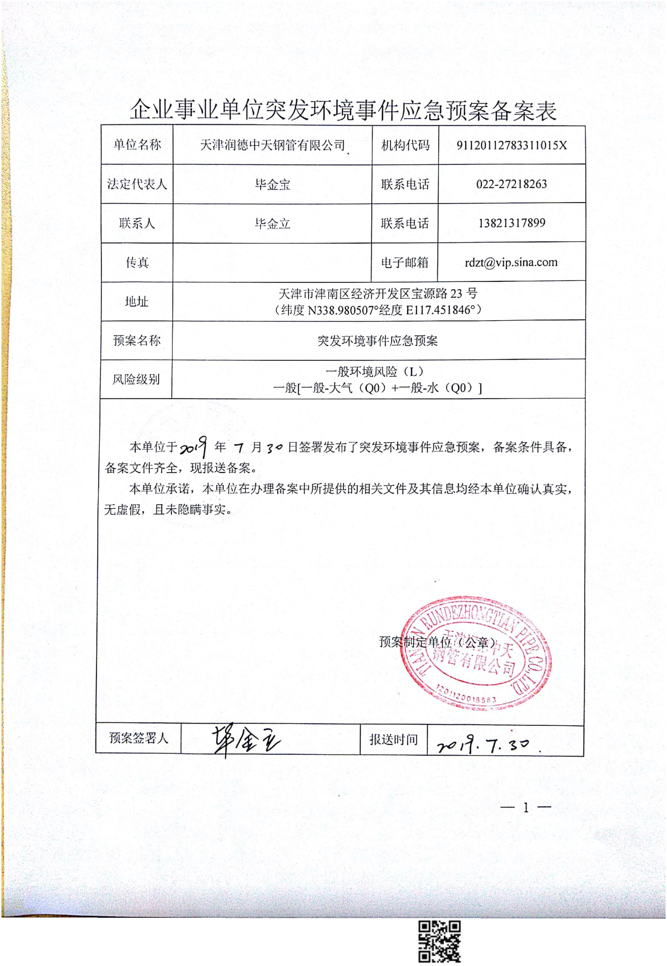

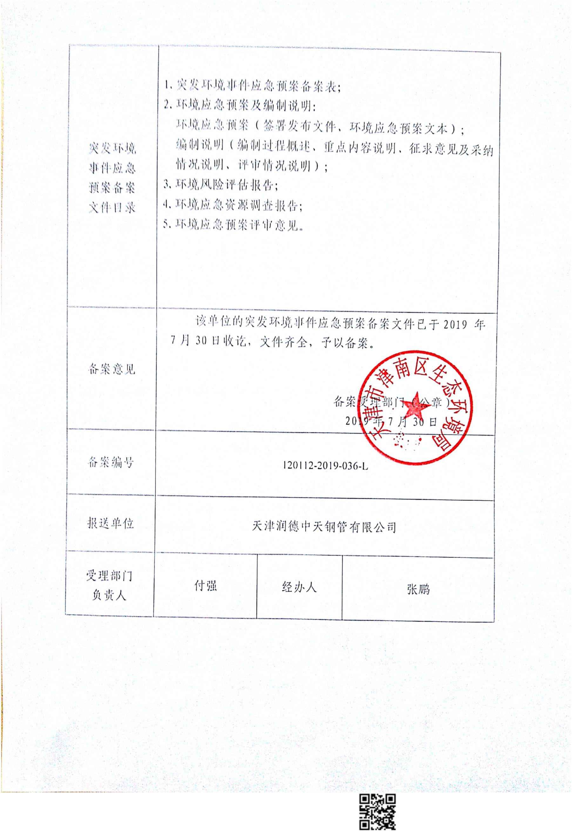

- 固废及危废

公司不断加强管理，规范固废收集存放，规范危废收集处理，2023年转移危废
全部规范化处置。

六、环保管理制度
天津润德中天钢管有限公司
“三废”管理制度
1 目的
为了科学有效规范公司各生产工序产生的废水、废气、固废污染物，避免环境污染，改善工作环境，减少三废的产生和对环境造成的污染，保障员工及广大群众身体健康，特制定本制度。
2 范围
本制度适用于本公司生产工序中所有产生废水、废气、固废的排污单位。
3 职责
3.1安环部负责环保工作的监督、检查和指导。安全环保部是废水、废气、固废污染防治控制管理的归口管理部门，负责组织编制本制度，并分解、下达各部门，负责环保指标的考核。负责查找厂内环保隐患，并组织相关单位提出技术改进方案，上报上级主管部门。
3.2 各部门负责本部门的生产过程中产生的废水固废的分类、收集等工作。
3.3 安全环保部是废水、废气、固废污染防治控制管理的主要管理部门，负责制定对全厂各车间外排污水口的监测；负责厂内各污染源的日常监查、监测与管理；负责日常监测数据的统计、汇总、上报；负责监督检查各环保治理设施是否正常运行，并向上级主管部门汇报。
3.4安全环保部负责生产运行过程中的环保管理工作及环保治理设施的正常运行。
3.5设备部负责环保治理设施的日常维护和管理，保证设备的正常运行。
3.6 污水处理站负责公司内废水的处理、排放，污水治理设施稳定、有效运行及日常的维护、管理。
3.7 生产车间及其它相关单位负责本部门的废水、废气、固废污染源的防治、控制。
4 管理内容与要求
4.1废水的污染防治控制
4.1.1 废水的来源
生产废水是指公司内前处理生产过程中产生的废水以及其他装置区内收集的其它污水。
4.1.2 废水排放的控制管理
4.1.2.1 生产废水的污染防治控制
车间产生的生产废水、冲地废水，必须经收集后用泵输送到污水预处理池进行中和处理，然后经过污水处理站处理达标回用。
4.1.2.2 生活污水的污染防治控制
a、厂内的所有生活污水均排入园区污水处理厂。
b、综合部对新水消耗实行计量管理。
4.1.3 废水的监测、检查与考核
a、前处理化验室，负责对的车间排口（污水处理站排口）废水、厂区污水总排口所取的样品及时检测、分析的工作，如PH值等，并做好记录工作，安环部组织实施外委检测并对检测报告存档管理。
b、安环部每天对现场进行检查，并根据生产信息及监测报告结果进行上报。
c、污水站按本单位监测计划对污水站各控制单元等进行监测，并建立相关记录。
d、岗位人员对本单位的废水状况进行日常监控和检查，根据污水站提供的监测报告，建立台帐。
e、加强废水、废气监测，确保废水的达标排放。
4.2废气的污染防治控制
a.工艺废气通过酸雾吸收塔吸收后通过中和处理方式，使符合排放标准的气体通过排放筒排放；
b.车间内保持空气畅通，员工穿戴好防护用品；
4.2.1废气的监测、检查与考核
a、岗位人员对本单位的废气状况进行日常监控和检查，根据监测报告，建立台帐。
b、安环部、生产部负责检查监督员工防护用品的使用情况，对现场进行检查。
c、异常情况下的工艺废气排放，执行应急预案。
4.3 固废的污染防治控制
4.3.1 固体废弃物分类
a、 危险固体废弃物：指列入国家危险废弃物名录，在生产和生活活动中所产生的危险固体废弃物，主要有水处理压滤污泥等。
b、 可回收利用的一般固体废弃物：指在生产、办公活动中产生的可回收的固体废弃物，主要有生产和设备维修产生金属零件、废纸箱、废木箱、玻璃瓶罐、废塑料、废纸等。
4.3.2 危险废弃物的收集和存放
4.3.2.1各部门应按照废弃物分类，设立危险废物存放区，设置明显标识。
4.3.2.2 废弃物产生后，应按不同类别和相应要求及时放置到临时存放场所或固废场。临时的存放场所，应具备防泄漏、防飞扬等设施或措施。
4.3.3 危险固体废弃物的处理
a)固废达到一定量后由生产部上报上级主管部门申请固废转移，移交由资质单位处理，过榜单等备档。
4.3.4委托处理
a)在生产过程中产生的固体废弃物，可回收利用和一般固体废弃物可由后勤部委托当地环卫部门处置，危险固体废弃物由综合部委托专业的单位统一进行处置。
b)综合部应与被委托单位签订委托处理固体废弃物协议，明确双方职责和在运输、利用及处置过程中的要求和注意事项。
4.3.5 固体废弃物的处理记录
各单位固体废弃物的处理情况应记录在《固体废弃物登记表》中。
4.3.6安环部应每个月检查一次各单位固体废弃物的存放和处置情况，并记录检查结果。

天津润德中天钢管有限公司

危险废物污染环境防治工作责任制

为贯彻执行《中华人民共和国环境部保护法》、《固体废物污染环境防治法》及有关法律、法规，防止危险废物对环境的污染，加强对危险废物的管理，保障人体健康，维护生态安全，促进经济社会可持续发展。现根据有关法律、法规，结合我公司实际情况制定《危险废物污染环境防治工作责任制》。
1、固体废物，是指在生产、生活和其他活动中产生的丧失原有利用价值或者虽未丧失利用价值但被抛弃或者放弃的固态、半固态和置于容器中的气态的物品、物质以及法律、行政法规规定纳入固体废物管理的物品、物质。液态废物的污染防治。适用于《中华人民共和国固体废物污染环境防治法》，但是，排入水体的废水的污染防治适用有关法律，不适用本法。
2、公司对产生废物的管理须符合有关法律、法规及国家标准的要求。遵循环境保护“预防为主，防治结合”的生产方针，做到生产建设和保护环境同步规划、同步实施、同步发展。实现经济效益、社会效益和环境效益的有机统一。
3、危险废物污染环境的防治，实行减少危险废物的产生，无害化处理危险废物的原则。
4、鼓励和加强固体废物污染防治，综合利用科学技术的研究和开发。
5、公司负责人是危险废物污染环境防治工作的第一责任人，对公司环境保护工作负全面的领导责任，并推动该工作稳步向前发展。
6、公司安全环保部负责公司危险废物的处理、存放等相关日常工作。公司设立危险废物污染环境防治工作领导小组，对公司环境保护工作进行决策、监督和协调。
组 长：毕金立
副组长：张勇、毕金柱
成 员：郭奇峰、刘淑清、董波、窦学强、武强
- 按照“管生产必须管环保”的原则，各部门必须把污染防治工作纳入本部门管理工作中。
- 危险废物的收集、存放、转移、利用、处置活动必须遵守国家和公司的有关规定。
8.1 禁止向环境倾倒、堆置危险废物。
8.2 危险废物的收集由公司产生部门收集，贴上标签，标签上必须有危险废物名称、编号、危险性、日期，然后送入公司危险废物储存场所办理入库手续。
8.3 危险废物存放设施、场所必须设置危险废物标识。
9、健全公司环境保护档案，专人负责各类环境保护统计工作、档案收集和整理，以良好的管理促进环境保护工作。
10、污染环境防治工作小组工作职责如下：

姓名 | 组织职位 | 工作职责 | 责任
毕金立 | 组长 | - 全面组织贯彻落实国家危险废物管理方针、政策、法令和法规。  - 统筹本单位危险废物管理工作，组织实施危险废物管理计划和实施方案。 | 主要负责人
张勇 | 副组长 | - 组织进行单位自身危险废物管理检查。  - 定期组织现场检查，对检查中发现的不良情况，有权责令改正，或报告领导小组研究处理。  - 督促本部门员工做好隐患排查及排除工作，督促本部门员工按规作业。  - 负责危险废物事故报告，参加事故调查处理。  - 对本部门危险废物作业过程中的污染防治负责。 | 生产负责人  专职（或兼职）安环管理员
郭奇峰 | 组员 | - 协助领导小组推动企业开展危险废物管理工作，贯彻执行国家法规和标准。  - 负责危险废物存放、转移管理及处理（利用）设施技术管理工作。  - 组织职工进行危险废物知识培训教育。积极配合环保部门和本公司管理人员，提供管理档案、使用服务。 | 技术主管  专职（或兼职安环管理员
刘淑清、董波、窦学强 | 组员 | （1）车间危险废物的管理工作，负责制定、组织生产计划和危险废物管理计划同步实施方案。  （2）负责班组成员开展隐患排查工作。  （3）对本班组产生的危险废物做到记录清晰，准确、及时将相关数据提交至库房负责人。  （4）保证本班组按规作业，杜绝生产过程中发生事故污染环境。 | 部门负责人及生产班组长
武强 | 组员 | - 对公司危险废物进出存及台账管理负责，负责危险废物转移联单管理工作。  - 督促现场做好危险废物数据收集、上报工作 | 库管

天津润德中天钢管有限公司

